Funktionsspecifikation Begravning
Funktionsspecifikation Begravning 1
1 Dokumenthistorik 2
2 Inledning 2
3 Krav som uppfylls i denna funktionsspecifikation 3
3.1 A8.1 Begravningsblankett 3
3.2 A8.2 Registrering av begravning 7
3.3 K378 Val av kremation/jordbegravning 9
3.4 K601 Meddelande vid uttag av förrättningsblankett 9
4 Behörighet 10
5 Formulär 11
5.1 Begravningsbok [for050] 11
5.1.1 Bakgrund 11
5.1.2 Layout 12
5.1.3 Felmeddelanden 16
5.1.4 Behandlingsregler 16
5.2 Begravningsblankett [for051] 17
5.2.1 Bakgrund 17
5.2.2 Layout 17
5.2.3 Felmeddelanden 20
5.2.4 Behandlingsregler 21

Dokumenthistorik
Händelse/Aktivitet | Utförd av | Tidpunkt | Dokumentversion
FS skapad. | MN, HG | 2002-12-02 | 1.00
Tagit bort Db kolumn för formulärobjekt.  Flyttar ”Skapa Ny” [for005] till FS_Personakt. | MN | 2002-12-11 | 1.01
Uppdaterat bilder och texten efter Workshop 2002-12-18 med Fredrik. | MN | 2002-12-19 | 1.02
Uppdaterat hantering vid Kikare knapparna. | MN | 2003-04-08 | 1.03
Uppdaterat Flik Begravning och Begravningsblankett inför pilotdrift. | MN | 2003-09-24 | 1.04
Uppdaterat användningsfallen. | MN | 2003-09-29 | 1.05
Kompletterat Begravningsboken med fältet arkiveringsdatum. | MN | 2003-10-20 | 1.06
Kompletterat beskrivningstexten till Skärmdump händelsen. | MN | 2004-10-18 | 1.07
Uppdaterat FS inför version 3.  Lagt in referens till krav. | MN | 2004-11-25 | 1.08
Uppdaterat inför Acceptanstest version 3. | MN | 2005-08-17 | 1.09
Diverse uppdateringar | CF | 2005-12-06 | 1.10
Ny text om redigerbara fält under 5.1.4 | CF | 2006-02-16 | 1.11

Inledning
Funktionen används då användaren skall skriva ut en begravningsblankett, huvudpersonen får status preliminärt avliden och en preliminär post i begravningsboken skapas.
När begravningen utförts registreras sedan begravningen slutgiltigt i begravningsboken.

Krav som uppfylls i denna funktionsspecifikation

A8.1 Begravningsblankett
Namn: Begravningsblankett
Nr: A8.1
Syfte: Användaren skall skriva ut en begravningsblankett, huvudpersonen skall få status preliminärt avliden (om han/hon inte är registrerad som avliden), och en preliminär post i begravningsboken skall skapas.

Aktörer: Användare (B2 Handläggare kyrkobokföring med begränsad behörighet, B3 Handläggare kyrkobokföring och B5 Lokal administratör )
System
Roller: Huvudpersonen – den avlidne
Relationspersonen – eventuella personer som har en folkbokförd relation till den avlidne
Förvillkor: -
Eftervillkor: Huvudpersonen har status preliminärt avliden eller avliden (gäller ej personnummerlös) och en preliminär post finns i begravningsboken

Indata: Sökvillkor (personnummer eller födelsedatum) samt uppgifter om begravningen.
Utdata: En eller två begravningsblanketter
Startimpuls: Anhörig eller ombud kontaktar församlingen om begravning

Användare | System | Kommentar
1. Användarfallet initieras av att den lokala enheten blir kontaktad p.g.a. ett dödsfall.
2. Användaren gör en sökning i församlingsregistret eller i tillhörighetsregistret för att identifiera huvudpersonen. | 3. Presenterar personakt. Om huvudpersonen inte finns, undantag 1.
4. Användaren indikerar att utskrift av begravningsblankett ska ske. | 5. Systemet kontrollerar om preliminär begravningsbokspost med samma personnummer finns i någon församling som användaren har behörighet för. Om ja, undantag 2.
6. Systemet presenterar ett gränssnitt för att mata in uppgifter till begravningsblanketten. Från detta gränssnitt finns möjlighet att välja förrättningsförsamling (från en lista med förrättningsförsamlingar som användaren har behörighet för, samt möjlighet att söka bland alla församlingar).
Kända uppgifter (t.ex. personuppgifter för huvudperson, personuppgifter för vårdnadshavare m.m.) kopieras till formuläret.
7. Användaren fyller i samtliga uppgifter till begravningsblanketten i ett formulär. Bland annat anges förrättningsförsamling, präst, prästens församling, kyrka eller annan plats.  Användaren kan också ändra samtliga uppgifter utom huvudpersonens personnummer, rätt församling och Tillhör Sv kyrkan.  Användaren väljer skriv ut. | 8. Systemet presenterar ev. en begravningsblankett på skärmen. (beroende på rapportlösning.) | Notera att om användaren kommer till 7 via undantag 1 behöver fullständigt personnummer ej anges, födelsedatum räcker!
9. Användaren gör eventuella tillägg/justeringar på blanketten och väljer sedan att skriva ut. | 10. Systemet visar skrivarinställningar.
10.a) Användaren väljer eventuellt antal utskrifter (gör eventuella skrivarinställningar) och anger OK. | 10 b) Systemet skriver ut begravningsblankett till vald skrivare.  Systemet skapar en preliminär registrering i begravningsboken (i förrättningsförsamlingen om användaren har behörighet för den. Annars ska den skapas i vald församling).
 | 11. Ett informationsverifikat skapas i rätt församling som visar att blanketten har tagits ut (gäller endast om användaren ej har behörighet för rätt församling.) | (Önskemål från Kyrkan: Kan möjlighet finnas att skapa pålysning från detta verifikat? Detta vore praktiskt eftersom pålysning av begravning kan ske före den kyrkliga handlingen.)
 | 12. Huvudpersonen registreras som preliminärt avliden (gäller ej personnummerlös) om han inte är registrerad som avliden.
 | 13. Systemet frågar om begravningen skall pålysas före begravningen.
14. Användaren svarar ja eller nej. Om ja 15, om nej STOPP. | 15. Systemet presenterar gränssnitt där ytterligare information till pålysningsbok kan skrivas in.
16. Användaren anger information till pålysningsboken. (pålysningsförsamling kan behöva anges i detta gränssnitt.) | 17. Systemet bekräftar att dödsfallet har registrerats i pålysningsboken.

Undantag 1, huvudperson ej i registret

Undantaget inträffar om huvudpersonen ej finns i registret (kyrkoperson), eller om han/hon är personnummerlös.

Användare | System | Kommentar
U1. Indikerar (i ministerialboken) att en utskrift av begravningsblankett skall ske. | U2. Genomför 6-17

Undantag 2, Preliminär post finns redan i begravningsboken.
Undantaget inträffar om preliminär post redan finns i begravningsboken i den församlings begravningsbok som den preliminära posten skall registreras i. Detta undantag ger möjlighet att skriva ut en ny begravningsblankett från den preliminära ministerialboksposten.

Användare | System | Kommentar
 | U1. Systemet visar den preliminära posten (gränssnitt för inmatning till begravningsblankett) med möjlighet att göra tillägg och ändringar.
U2. Användaren gör eventuella tillägg och ändringar. | U3. Systemet lagrar eventuella ändringar i den preliminära ministerialboksposten och presenterar begravningsblanketten på skärmen.
 | U4. Genomför 9-17.

A8.2 Registrering av begravning
Namn: Registrering av begravning
Nr: A8.2
Syfte: En slutgiltig registrering i begravningsboken skall skapas. Om huvudpersonen inte är registrerad som preliminärt avliden, eller som avliden så ska huvudpersonen registreras som preliminärt avliden
Aktörer: Användare (B2 Handläggare kyrkobokföring med begränsad behörighet, B3 Handläggare kyrkobokföring och B5 Lokal administratör)
System
Roller: Huvudpersonen – den avlidne
Relationspersonen – eventuella personer som har en folkbokförd relation till den avlidne
Förvillkor: A8.1 utförd (i normalfallet)
Eftervillkor: Huvudpersonen har status preliminärt avliden, och en preliminär post finns i begravningsboken

Indata: Sökbegrepp, t.ex. blankettens nummer
Utdata: -
Startimpuls: Begravningen genomförd och underskriven blankett har återlämnats. Användningsfallet kan även genomföras utan att A8.1 utförts

Användare | System | Kommentar
1. Användarfallet initieras av att en ifylld och underskriven begravningsblankett lämnas till användaren i församlingen som skrev ut begravningsblanketten.
2. Användaren hittar preliminär ministerialbokspost. Sökning sker antingen via personnummer, eller i listan med preliminära poster i dopboken. Om post saknas, undantag 1.
3. (Borttagen händelse) | 4. Systemet presenterar gränssnitt för att infoga ytterligare information eller korrigera information i begravningsboken.
5. Användaren anger ytterligare information, samt anger att posten ska bli slutgiltig. | 6. (Borttagen händelse)
7. Verifikat visas upp för posten (i rätt församling).
Om användaren ej har behörighet för rätt församling visas meddelande om att verifikatet kommer att visas upp i folkbokföringsförsamlingen.
Om personen inte är folkbokförd eller personnummer saknas är rätt församling detsamma som förrättningsförsamlingen.
8. Användare med behörighet för rätt församling bekräftar verifikatet. | 9. Databasen kompletteras med ytterligare information i den preliminära ministerialboksposten.  Den preliminära ministerialboksposten får status slutgiltig.
 | 10. Systemet presenterar information om huruvida begravningen redan har pålysts eller ej. Systemet frågar användaren om begravningen skall pålysas (igen).
11. Anger Ja/Nej. Om ja 12, om nej STOPP. | 12. Systemet presenterar ett gränssnitt för att infoga information i pålysningsboken och/eller till minnesgudstjänsten.
13. Användaren anger information. | 14. Systemet lagrar informationen i pålysningsboken.
 | 15. Systemet bekräftar att begravningen har registrerats i pålysningsboken.

Undantag 1, Preliminär ministerialbokspost saknas.

Användare | System | Kommentar
U1. Användaren indikerar att han/hon vill skapa en ny post i ministerialboken. | U2. Systemet visar upp inmatningsgränssnitt för inmatning i begravningsboken. (Om folkbokföringsuppgifter finns, förs dessa över till begravningsboken.)
U3. Användaren anger personnummer för huvudpersonen. | Formuläret kompletteras med personuppgifter för huvudpersonen och eventuella relationspersoner
U5. Användaren anger uppgifter.  (Inklusive förrättningsförsamling, vilket väljs från en lista med församlingar som användaren har behörighet för. | U6. Systemet skapar en preliminär ministerialbokspost och lagrar uppgifterna.
 | U7. Genomför 7-15.

Undantag 2, Registrering i ministerialbok när personnummer saknas på personen.
Borttaget undantag, möjlighet att registrera person med endast födelsedatum finns i den ordinarie arbetsgången.

K378 Val av kremation/jordbegravning
Det skall finnas en ruta att kryssa i om det är kremation eller jordbegravning.
Under gravsättning borde ett alternativ för gravsättning efter kremation finnas. Det finns ju både stoft och kistgrav, men endast utströende, minneslund och urngrav. Vi vill gärna kunna ange att urna/aska har satts ned, hos oss sker detta oftast i gamla familjegravar som är kistgravar. Urna i kistgrav ska finnas med i listan också.

K601 Meddelande vid uttag av förrättningsblankett
För preliminära poster i församlingar som du saknar behörighet för visas följande meddelande när du försöker utföra handlingen igen.
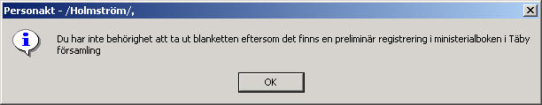

Om handlingsförsamling inte är angiven i den preliminära posten ser meddelandet ut så här.
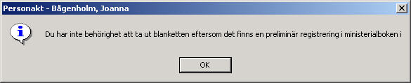
Samma meddelande visas för dop, konfirmation och begravning

För slutgiltiga poster i församlingar som du saknar behörighet för visas följande meddelande.
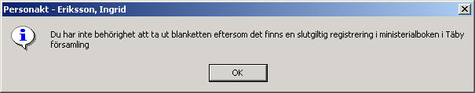

Om personen är döpt, konfirmerad eller begravd i annan församling än tillhörighetsförsamlingen (och du har behörighet för handlingsförsamlingen) och försöker utföra handlingen igen visas detta meddelande (exemplet visar konfirmation).
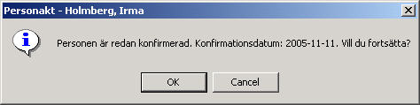
Endast blankett kan tas ut igen. Inga ändringar kan göras i den slutgiltiga handlingen av handlingsförsamlingen.

Behörighet
Behörigheten styrs bl a med hjälp av roller enligt dokumentet Roller i Kyrkbokföringen och i Organisationsregistret (bilaga 19 i avtalet).
Följande roller är definierade:
B1 Anställd
B2 Handläggare kyrkobokföring med begränsad behörighet
B3 Handläggare kyrkobokföring
B4 Handläggare Organisationsregistret
B5 Lokal administratör
Till rollerna är knutet behörighetsrutiner enligt dokumentet K22 Behörighetsrutiner KBOK.

Formulär

Begravningsbok [for050]

Bakgrund
Man kommer till ”Begravningsbok” fliken i ”Personakt” antingen från ”Sök personer” [for002] frmSearchPerson (se FS_Personakt) när man dubbelklickat på en rad i träfflistan eller om man söker upp en ministerialbokspost i ”Ministerialbok” [min001, min002, min0003] frmMinisterial (se FS_Ministerialbok).
Eller om man vill registrera en begravning så kommer man från ”Skapa Ny” [for005] frmSkapaNyMinisterialbokpost (se FS_Personakt) när man klickat på Ny ikonen i ”Personakt” [for010] frmPerson (se FS_Personakt).

Layout
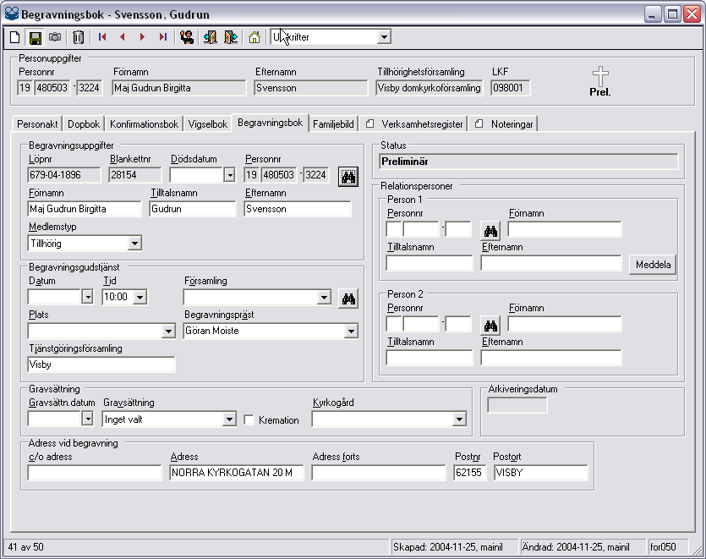 frmPerson flik Begravningsbok

Formulär objekt | Typ |  |  |  | Obl |  | Beskrivning/ Behandlingsregler |  | Objekt
Begravningsuppgifter
Löpnr |  | txtRunNo(?) |  |  | Y |  | Ett löpnummer för enhetens kyrkohandlingar. |  | Kyrkoperson.Begravning.OriginalEnhet.EnhetsID & "-" & Kyrkoperson.Begravning.Artal & "-" & Kyrkoperson.Begravning.Lopnummer
Blankettnr |  | txtNumeric(?) |  |  | Y |  | KyrkohandlingensId |  | Kyrkoperson.Begravning.KyrkligHandlingID
Dödsdatum |  | Kbokdtpicker |  |  | Y |  | Datum då person avlidit.  Varnar om framtida dödsdatum registreras. |  | Kyrkoperson.Begravning.DodsDatum
Personnr |  | KBOKPNo_Binocular |  |  | N |  |  |  | Kyrkoperson.Begravning.Huvudperson.Personnummer
Sök person |  | KBOKPNo_Binocular |  |  |  |  | Om man valt att skapa ny begravning från frmPerson skall man kunna söka efter huvudperson i centrala tillhörighetsregistret.
Förnamn |  | Textbox |  |  | N |  | Förnamn (alla namn) på huvudperson. |  | Kyrkoperson.Begravning.Huvudperson.Fornamn
Tilltalsnamn |  | Textbox |  |  | N |  | Tilltalsnamn på huvudperson. |  | Kyrkoperson.Begravning.Huvudperson.Tilltalsnamn
Efternamn |  | Textbox |  |  | N |  | Efternamn på huvudperson. |  | Kyrkoperson.Begravning.Huvudperson.Efternamn
Medlemstyp |  | Combobox |  |  | Y |  | Medlemstyp för den avlidne. |  | Kyrkoperson.Begravning.Huvudperson.Medlemstyp.Beskrivning
Begravningsgudstjänst
Datum | KBOKdtpicker |  |  |  | N |  | Datum för gudstjänst. |  | Kyrkoperson.Begravning.Handelsedatum
Tid | Textbox |  |  |  | N |  | Tidpunkt för begravningsgudstjänst. Lagras bara temporärt i databasen.  Default 10:00. |  | Kyrkoperson.Begravning.HandelseTid
Församling | Combobox |  |  |  | N |  | Listar de församlingar som användaren har behörighet till. |  | Kyrkoperson.Begravning.Forrattningsforsamling
Sök församling | Kikare |  |  |  | N |  | Möjlighet att söka upp alla församlingar som begravning kan genomföras i.  Öppnar ”Välj församling” [gen010] frmSelectForsamling |  | OpenSelectForsamling
Plats | Combobox (Freetext) |  |  |  | N |  | Kyrka/plats för begravning. |  | Kyrkoperson.Begravning.Plats
Begravningspräst | Combobox  (Freetext) |  |  |  | N |  | Listar präster som är upplagda för den inloggade församllingen. Med möjlighet att kunna skriva in en annan prästs namn. |  | Kyrkoperson.Begravning.PrastNamn
Tjänstgöringsförsamling | Text |  |  |  | N |  | Default den församling, där prästen har sin tjänst, men skall kunna skrivas över. |  | Kyrkoperson.Begravning.PrastForsamling
Status | Readonly |  |  |  | Y |  | Status på vigselposten. |  | Kyrkoperson.Begravning.Handlingsstatus.Beskrivning
Relationspersoner – Person 1
Finns det en make/maka/partner visas denna personen här.
Finns det INTE en make/maka/partner visas vårdnadshavarna i Person1 och Person2.
Personnr | txtPNr |  |  |  | N |  | Personnummer till vårdnadshavare. |  | Kyrkoperson.Begravning.MakeMaka.Personnummer  Kyrkoperson.Begravning.Vardnadshavare1.Personnummer
Sök person | KBOKPNo_Binocular |  |  |  | N |  | Sökning efter person i centrala tillhörighetsregistret.
Förnamn | Textbox |  |  |  | N |  | Förnamn (alla namn) på vårdnadshavare. |  | Kyrkoperson.Begravning.MakeMaka.Fornamn  Kyrkoperson.Begravning.Vardnadshavare1.Fornamn
Skyddad (ikon) och text | Ikon |  |  |  | Y |  | Om personen är skyddad visas skyddad ikon med ”Skyddad” text undertill. |  | Kyrkoperson.Begravning.MakeMaka.ArSkyddad  Kyrkoperson.Begravning.Vardnadshavare1.ArSkyddad
Tilltalsnamn | Textbox |  |  |  | N |  | Tilltalsnamn på vårdnadshavare. |  | Kyrkoperson.Begravning.MakeMaka.Tilltalsnamn  Kyrkoperson.Begravning.Vardnadshavare1.Tilltalsnamn
Efternamn | Textbox |  |  |  | N |  | Efternamn på vårdnadshavare. |  | Kyrkoperson.Begravning.MakeMaka.Efternamn  Kyrkoperson.Begravning.Vardnadshavare1.Efternamn
Meddela (knapp) | Knapp |  |  |  | N |  | Öppnar ”Skicka infomationsverifikat” [vfk005] frmVerifikatDetalj.
Relationspersoner – Person 2
Personnr | KBOKPNo_Binocular |  |  |  | N |  | Personnummer till vårdnadshavare. |  | Kyrkoperson.Begravning.Vardnadshavare2.Personnummer
Sök person | KBOKPNo_Binocular |  |  |  | N |  | Sökning efter person i centrala tillhörighetsregistret
Förnamn | Textbox |  |  |  | N |  | Förnamn (alla namn) på vårdnadshavare. |  | Kyrkoperson.Begravning.Vardnadshavare2.Fornamn
Skyddad (ikon) och text | Ikon |  |  |  | Y |  | Om personen är skyddad visas skyddad ikon med ”Skyddad” text undertill. |  | Kyrkoperson.Begravning.Vardnadshavare2.ArSkyddad
Tilltalsnamn | Textbox |  |  |  | N |  | Tilltalsnamn på vårdnadshavare. |  | Kyrkoperson.Begravning.Vardnadshavare2.Tilltalsnamn
Efternamn | Textbox |  |  |  | N |  | Efternamn på vårdnadshavare. |  | Kyrkoperson.Begravning.Vardnadshavare2.Efternamn
Gravsättning
Datum |  |  | KBOKdtpicker |  | N |  | Datum för gravsättning. |  | Kyrkoperson.Begravning.Gravsattningsdatum
Gravsättning |  |  | Combobox |  | N |  | Sättet som gravsättningen skall utföras på. |  | Kyrkoperson.Begravning.BegravningsKategori
Kremation |  |  | Checkbox |  | N |  | Kremation. |  | Kyrkoperson.Begravning.Kremation
Kyrkogård |  |  | Combobox |  | N |  | Vilken kyrkogård som graven är på. |  | Kyrkoperson.Begravning.Begravningsplats
Arkiveringsdatum
Arkiveringsdatum |  |  | Readonly |  | N |  | Datum då gallringsutskrift skett för ministerialbokposten. (Gallringen kommer att ske 10 år efter datumet.) |  | Kyrkoperson.Begravning.Arkiveringsdatum
Adress vid begravning
c/o adress |  |  | KBOKAdress | Y |  | c/o adress till respektive. |  | Kyrkoperson.Begravning.Huvudperson.Adress.CoAdress
Adress |  |  | KBOKAdress | Y |  | Adress till respektive. |  | Kyrkoperson.Begravning.Huvudperson.Adress.Adress2
Adress forts |  |  | KBOKAdress | Y |  | Fortsättningsadress till respektive. |  | Kyrkoperson.Begravning.Huvudperson.Adress.Adress1
Postnr |  |  | KBOKAdress | Y |  | Postnr till respektive. |  | Kyrkoperson.Begravning.Huvudperson.Adress.Postnr
Postort |  |  | KBOKAdress | Y |  | Postort till respektive. |  | Kyrkoperson.Begravning.Huvudperson.Adress.Postort

Händelse | Beskrivning | Metod | Vidare anrop
Ändra (ikon) | Öppna upp fält för ändring om posten har slutgiltig status. | -
Spara (ikon) | Spara begravningsuppgifter. | SaveBegravning
Skärmdump | Ej vara tillgänglig om man är inne på en person som är skyddad.
Ta bort (ikon) | Ta bort begravning. | DeleteBegravning
Slutför begravningsregistrering (ikon) | Överför preliminär post till slutgiltig post för ministerialbokspost.  Ej med på layoutbild. | SaveBegravning
Första (ikon) | Bläddrar mellan Begravninsgböcker. | FirstBegravning
Föregående (ikon) | Bläddrar mellan Begravningsböcker. | PreviousBegravning
Nästa (ikon) | Bläddrar mellan Begravningsböcker. | NextBegravning
Sista (ikon) | Bläddrar mellan Begravningsböcker. | LastBegravning
Pålysning | Skapa pålysning
Utskrifter  Begravningsblankett | Öppnar ”Begravningsblankett” [for051] frmBegravningsblankett. | -
Hem | Visa startsida

Felmeddelanden
Se användningsfall ” A8.2 Registrering av begravning” punkt 7 ovan. Meddelandet är följande. Se även under 3.4.
.

Behandlingsregler
Validering vid spara begravning
Vi validerar följande innan vi sparar:
- Huvudperson födelsedatum är obligatoriskt

Följande fält är obligatoriska när vi skapar begravningsverifikatet:
  - Huvudperson förnamn
  - Huvuudperson efternamn
  - Dödsdatum
  - Begravningsdatum
  - Begravningsförsamling
Redigerbara fält
När man fyller I uppgifter första gången är inte fälten för relationspersoner öppna för redigering. Man måste fylla i uppgifter och spara posten med status preliminär, då öppnas fälten för redigering.
När begravningsboken är slutgiltig måste man trycka på ändra för att öppna upp fälten för redigering.
Om personuppgifterna är skyddade skall skyddad ikon och text visas.

Begravningsblankett [for051]

Bakgrund
Man kommer till Begravningsblanketten genom att välja att öppna begravningsblanketten via ”Utskrifter” i comboboxen i toolbaren.

Layout
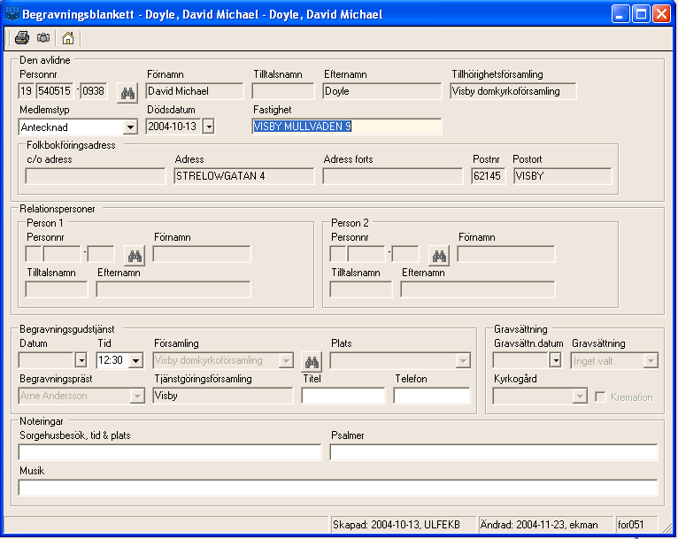
frmBegravningsblankett

Formulär objekt | Typ |  |  |  | Obl |  | Beskrivning/ Behandlingsregler |  | Objekt
Den avlidne
Personnr | KBOKPNo_Binocular |  |  |  | N |  |  |  | Kyrkoperson.Begravning.Huvudperson.Personnummer
Sök person | KBOKPNo_Binocular |  |  |  |  |  | Söker i databasen efter kyrkoperson om man inte är in i rutinen från Ministerialboken. Förstår ej vad som menas pga märklig meningsuppbyggnad.
Förnamn | Textbox |  |  |  | N |  | Förnamn (alla namn) på huvudperson. |  | Kyrkoperson.Begravning.Huvudperson.Fornamn
Tilltalsnamn | Textbox |  |  |  | N |  | Tilltalsnamn på HP. |  | Kyrkoperson.Begravning.Huvudperson.Tilltalsnamn
Efternamn | Textbox |  |  |  | N |  | Efternamn på huvudperson. |  | Kyrkoperson.Begravning.Huvudperson.Efternamn
Tillhörighetsförsamling | Text |  |  |  | N |  | Församling som personen tillhör. |  | Kyrkoperson.Enhet.Namn
Skyddad (ikon) och text | Ikon |  |  |  | Y |  | Om personen är skyddad visas skyddad ikon med ”Skyddad” text undertill. |  | Kyrkoperson.Begravning. Huvudperson.ArSkyddad
Medlemstyp | Text |  |  |  | N |  | Medlemstyp. |  | Kyrkoperson.Begravning.Huvudperson.Medlemstyp.Beskrivning
Dödsdatum | KBOKdatepicker |  |  |  | N |  | Datum då HP avled. |  | Kyrkoperson.Begravning.DodsDatum
Fastighet | Text |  |  |  | N |  | Namn på fastighet vid begravning. |  | Kyrkoperson.Fastighet
Folkbokföringsadress
c/o adress | KBOKAdress |  |  |  | N |  | c/o adress till huvudperson. |  | Kyrkoperson.Begravning.Huvudperson.Adress.CoAdress
Adress | KBOKAdress |  |  |  | N |  | Adress till huvudperson. |  | Kyrkoperson.Begravning.Huvudperson.Adress.Adress2
Adress forts | KBOKAdress |  |  |  | N |  | Fortsadress till huvudperson. |  | Kyrkoperson.Begravning.Huvudperson.Adress.Adress1
Postnr | KBOKAdress |  |  |  |  |  | Postnr till huvudperson. |  | Kyrkoperson.Begravning.Huvudperson.Adress.Postnr
Postort | KBOKAdress |  |  |  | N |  | Postort till huvudperson. |  | Kyrkoperson.Begravning.Huvudperson.Adress.Postort
Vårdnadshavare/make/maka – Person 1
Finns det en make/maka/partner visas denna personen här.
Finns det INTE en make/maka/partner visas vårdmadshavarna i Person1 och Person2.
Personnr |  | txtPNr |  | N |  | Personnummer till vårdnadshavare. |  | Kyrkoperson.Begravning.MakeMaka.Personnummer  Kyrkoperson.Begravning.Vardnadshavare1.Personnummer
Sök person |  | KBOKPNo_Binocular |  | N |  | Sökning efter person i centrala tillhörighetsregistret.
Förnamn |  | Textbox |  | N |  | Förnamn (alla namn) på vårdnadshavare. |  | Kyrkoperson.Begravning.MakeMaka.Fornamn  Kyrkoperson.Begravning.Vardnadshavare1.Fornamn
Skyddad (ikon) och text |  | Ikon |  | Y |  | Om personen är skyddad visas skyddad ikon med ”Skyddad” text undertill. |  | Kyrkoperson.Begravning.MakeMaka.ArSkyddad  Kyrkoperson.Begravning.Vardnadshavare1.ArSkyddad
Tilltalsnamn |  | Textbox |  | N |  | Tilltalsnamn på vårdnadshavare. |  | Kyrkoperson.Begravning.MakeMaka.Tilltalsnamn  Kyrkoperson.Begravning.Vardnadshavare1.Tilltalsnamn
Efternamn | Textbox |  |  | N |  | Efternamn på vårdnadshavare. |  | Kyrkoperson.Begravning.MakeMaka.Efternamn  Kyrkoperson.Begravning.Vardnadshavare1.Efternamn
Vårdnadshavare – Person 2
Personnr | KBOKPNo_Binocular |  |  |  | N |  | Personnummer till vårdnadshavare. |  | Kyrkoperson.Begravning.Vardnadshavare2.Personnummer
Sök person | KBOKPNo_Binocular |  |  |  | N |  | Sökning efter person i centrala tillhörighetsregistret.
Förnamn | Textbox |  |  |  | N |  | Förnamn (alla namn) på vårdnadshavare. |  | Kyrkoperson.Begravning.Vardnadshavare2.Fornamn
Skyddad (ikon) och text | Ikon |  |  |  | Y |  | Om personen är skyddad visas skyddad ikon med ”Skyddad” text undertill. |  | Kyrkoperson.Begravning.Vardnadshavare2.ArSkyddad
Tilltalsnamn | Textbox |  |  |  | N |  | Tilltalsnamn på vårdnadshavare. |  | Kyrkoperson.Begravning.Vardnadshavare2.Tilltalsnamn
Efternamn | Textbox |  |  |  | N |  | Efternamn på vårdnadshavare. |  | Kyrkoperson.Begravning.Vardnadshavare2.Efternamn
Begravningsgudstjänst
Datum | KBOKdtpicker |  |  |  | N |  | Datum för gudstjänst. |  | Kyrkoperson.Begravning.Handelsedatum
Tid | Textbox |  |  |  | N |  | Tidpunkt för begravningsgudstjänst. Lagras bara temporärt i databasen.  Default 10:00. |  | Kyrkoperson.Begravning.HandelseTid
Församling | Combobox |  |  |  | N |  | Listar de församlingar som användaren har behörighet till. |  | Kyrkoperson.Begravning.Forrattningsforsamling
Sök församling | Kikare |  |  |  | N |  | Möjlighet att söka upp alla församlingar som begravning kan genomföras i.  Öppnar ”Välj församling” [gen010] frmSelectForsamling. |  | OpenSelectForsamling
Plats | Combobox (Freetext) |  |  |  | N |  | Kyrka/plats för begravning. |  | Kyrkoperson.Begravning.Plats
Begravningspräst | Combobox  (Freetext) |  |  |  | N |  | Listar präster som är upplagda för den inloggade församllingen. Med möjlighet att kunna skriva in en annan prästs namn. |  | Kyrkoperson.Begravning.PrastNamn
Tjänstgöringsförsamling | Text |  |  |  | N |  | Default den församling, där prästen har sin tjänst, men skall kunna skrivas över. |  | Kyrkoperson.Begravning.PrastForsamling
Titel | Text |  |  |  | N |  | Prästens titel. Lagras bara temporärt i databasen. |  | Kyrkoperson.Begravning.PrastTitel
Telefon | Text |  |  |  | N |  | Telefon till begravningspräst. Lagras bara temporärt i databasen. |  | Kyrkoperson.Begravning.PrastTelefon
Gravsättning
Datum |  |  | KBOKdtpicker |  | N |  | Datum för gravsättning. |  | Kyrkoperson.Begravning.Gravsattningsdatum
Gravsättning |  |  | Combobox |  | N |  | Sättet som gravsättningen skall utföras på. |  | Kyrkoperson.Begravning.BegravningsKategori
Kyrkogård |  |  | Combobox |  | N |  | Vilken kyrkogård som graven är på. |  | Kyrkoperson.Begravning.Begravningsplats
Kremation |  |  | Checkbox |  | N |  | Kremation. |  | Kyrkoperson.Begravning.Kremation
Noteringar
Sorgehus-besök | Text |  |  |  | N |  | Lagras bara temporärt i databasen. |  | Kyrkoperson.Begravning.Sorgehusbesok
Psalmer | Text |  |  |  | N |  | Lagras bara temporärt i databasen. |  | Kyrkoperson.Begravning.Psalmer
Musik | Text |  |  |  | N |  | Lagras bara temporärt i databasen. |  | Kyrkoperson.Begravning.Musik

Händelse | Beskrivning | Metod | Vidare anrop
Print (ikon) | Om preliminär ministerialbokspost ej har skapats, sparas begravningsuppgifter och rapporten visas. Annars visas endast rapporten. | saveForm
Skärmdump | Ej tillgänglig om man är inne på en person som är skyddad.

Felmeddelanden
Se användningsfall ”A8.1 Begravningsblankett” ovan. Meddelandet är följande. Se även under 3.4.

Behandlingsregler
Då formuläret öppnas med Ny post skall följande personklasser användas:
- Kyrkoperson (huvudperson)
- Relationsperson/er (av typen VF eller MM)
Då formuläret öppnas i Editeringsläge skall endast en typ av personobjekt användas:
- Ministerialboksperson

Relationspersoner skall alltid vara möjliga att byta ut. Det kan vara så att de som är vårdnadshavare eller Make/Maka inte är lämpliga som kontakt eller relationsperson vid begravningen.
Fokus skall sättas på Begravningsgudstjänstdatum om man har huvudperson (då antar vi att man har fått med sig uppgifterna ovan från huvudpersonen.) Annars skall fokus sättas på Personummer.

